Хаттама
Күні: 23.01.2023ж
Сынып: 9
Оқушылар саны:20
Диагностикалық құрал-жабдықтар: Шварц сауалнамасы
Мақсаты: Оқушылардың құндылық қасиеттерін айқындау
Нәтижелерді өндеу:
Сауалнамаға барлығы 20 бала қатысты (100%)
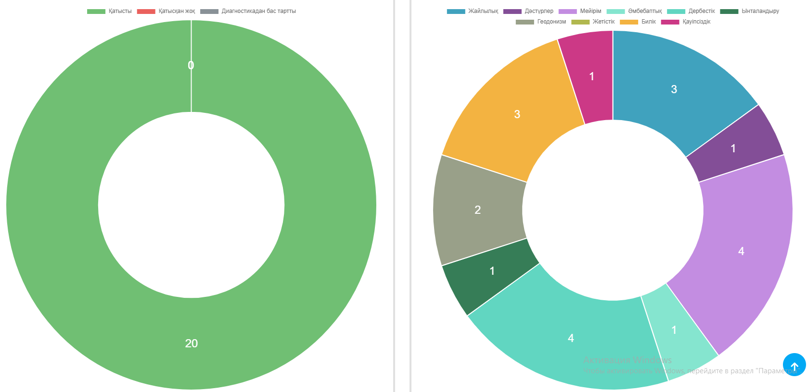
Қорытынды: Сыныпта барлығы 20 оқушы. Сауалнамаға барлығы толық қатысты. Сауалнама қорытындысы бойынша оқушылардың құндылықтары 10 бағытта тексерілді.
- Жайлылық – 3 оқушы- 15%
- Дәстүрлер – 1 оқушы - 5%
- Мейірім – 4 оқушы - 20%
- Әмбебаптық – 1 оқушы - 5%
- Дербестік - 4 оқушы - 20%
- Ынталандыру - 1 оқушы - 5%
- Геодонизм - 2 оқушы - 10%
- Жетістік - 0
- Билік - 3 оқушы - 15%
- Қауіпсіздік - 1 оқушы - 5%

Педагог-психолог Шагирова А.Д.

